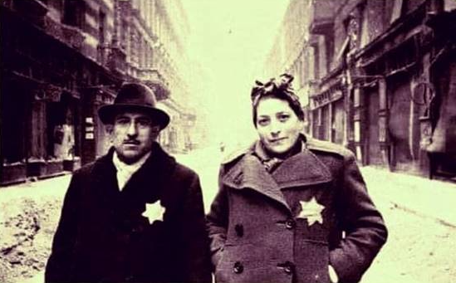
Lidé se diví jak je možné, že jsme tenkrát nic neudělali.
Neutekli jsme, neschovali jsme se, nebránili se.
Víte, všechny ty věci se neděly najednou. Ty věci se děly velmi pomalu. Takže pokaždé, když vyšel nový zákon, nová restrikce, že nesmíme např. do parku, na stadion, do kina..., řekli jsme si:
"No, tak tu máme další věc, ono to ale určitě brzy pomine."
Až když jsme museli začít nosit žlutou hvězdu na viditelném místě, abychom mohli jít ven na vzduch, jsme si začali dělat starosti.

V transportech do lágrů nám to všechno došlo ...
A co my důchodci i občané? Stále si žijeme v poklidu a smrádečku?
Myslíte, že to utahování smyček kolem krku od voleb 2021, je jen tak nic z ničeho?
Opravdu si myslíte, penzisté a starobní důchodci, že není na nás opatrně a pozvolna připraveno opatření podobné těm židovským v Německu před II světovou?

Mezi politiky již padly některé návrhy:
- senior starší 70-ti let už nemůže řídit auto,
- senior starší 75 let už nemá právo volit,
- senioři šetřící si k důchodu si nebudou moci celou hotovost vybrat najednou,
- seniorům valorizovat důchody v zákonné výši se nebudou, valorizaci krátit o třetinu (zatím),
- seniorům budou muset přispívat na doplnění životní úrovně jejich děti, a senioři bezdětní
mají smůlu,
- senioři nad 75 let nemají právo demonstrovat (stejné jako s volbami),
- senioři obývající nadměrné byty (i koupené) je musí uvolnit pro rodiny a imigranty.
Náhradou obdrží ubytování.

Takže milí senioři - teď už chybí jen ta nášivka. Co myslíte, že na ni bude? A jaké vagóny a do jakých lágrů nás budou odvážet?

Probuď se!

